Actividad Flexbox2
Aplica las declaraciones CSS necesarias para conseguir que la página tenga la siguiente apariencia.
Utiliza únicamente propiedades flexbox tanto para centrar verticalmente y horizontalmente la página como para la disposición de las cajas dentro del contenedor.
Algunas indicaciones:
- Color de fondos:
  - body: gray
  - main: lightgray
  - header: white
  - article: aqua
  - aside: darkblue
- Tipo de letra de body: sans-serif
- Tamaño de letra en header: 15px
- Relleno en main, header: 10px
- Relleno en article, aside: 20px
- Anchuras:
  - body, html: 100%
  - main: 600px
  - article: 70%
  - aside: 30%

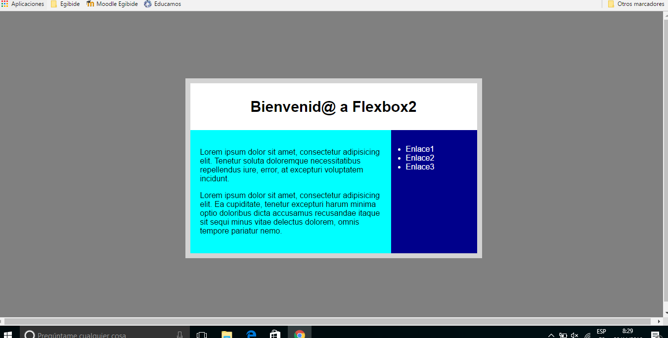
¿Qué harías para que la disposición de las cajas cambiara para resoluciones de pantalla con anchura inferior a 400px?

